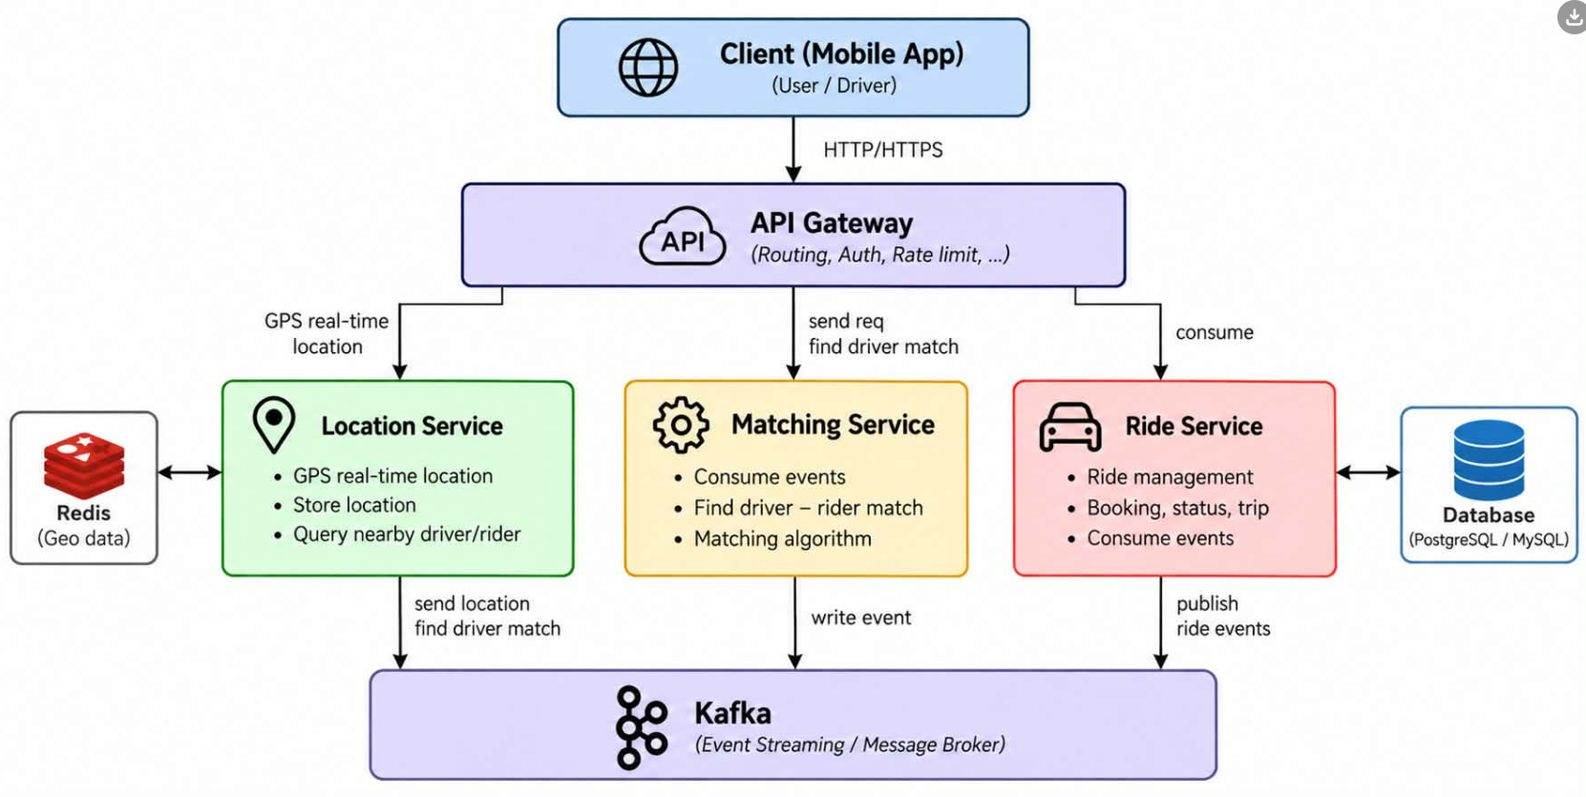

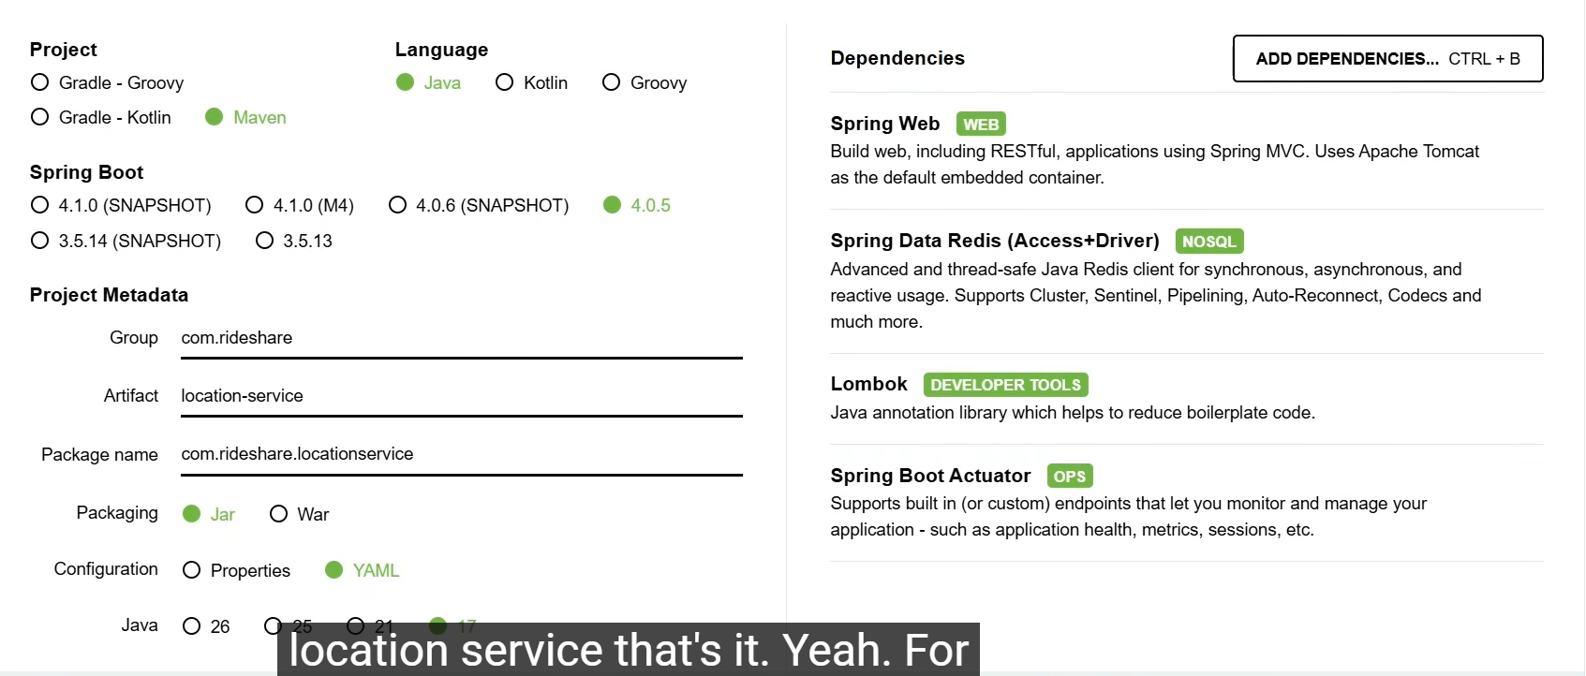

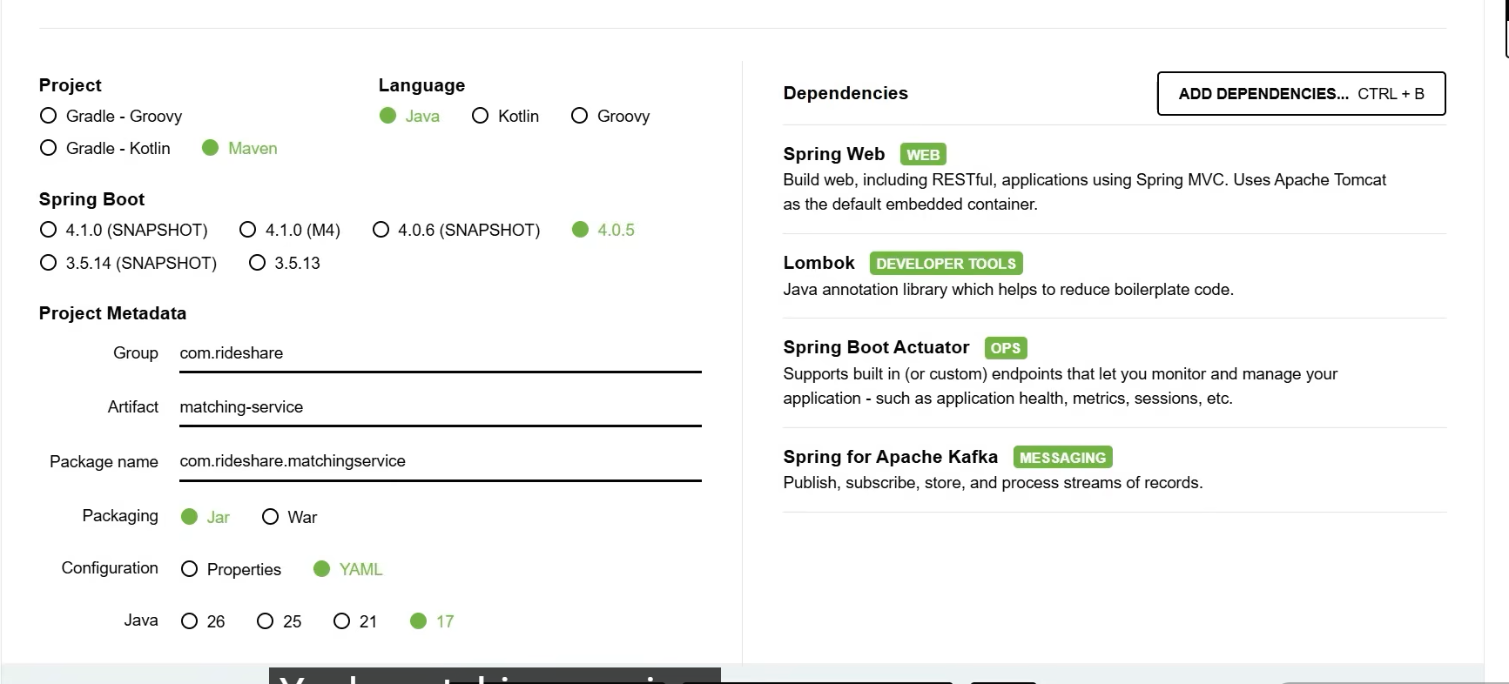

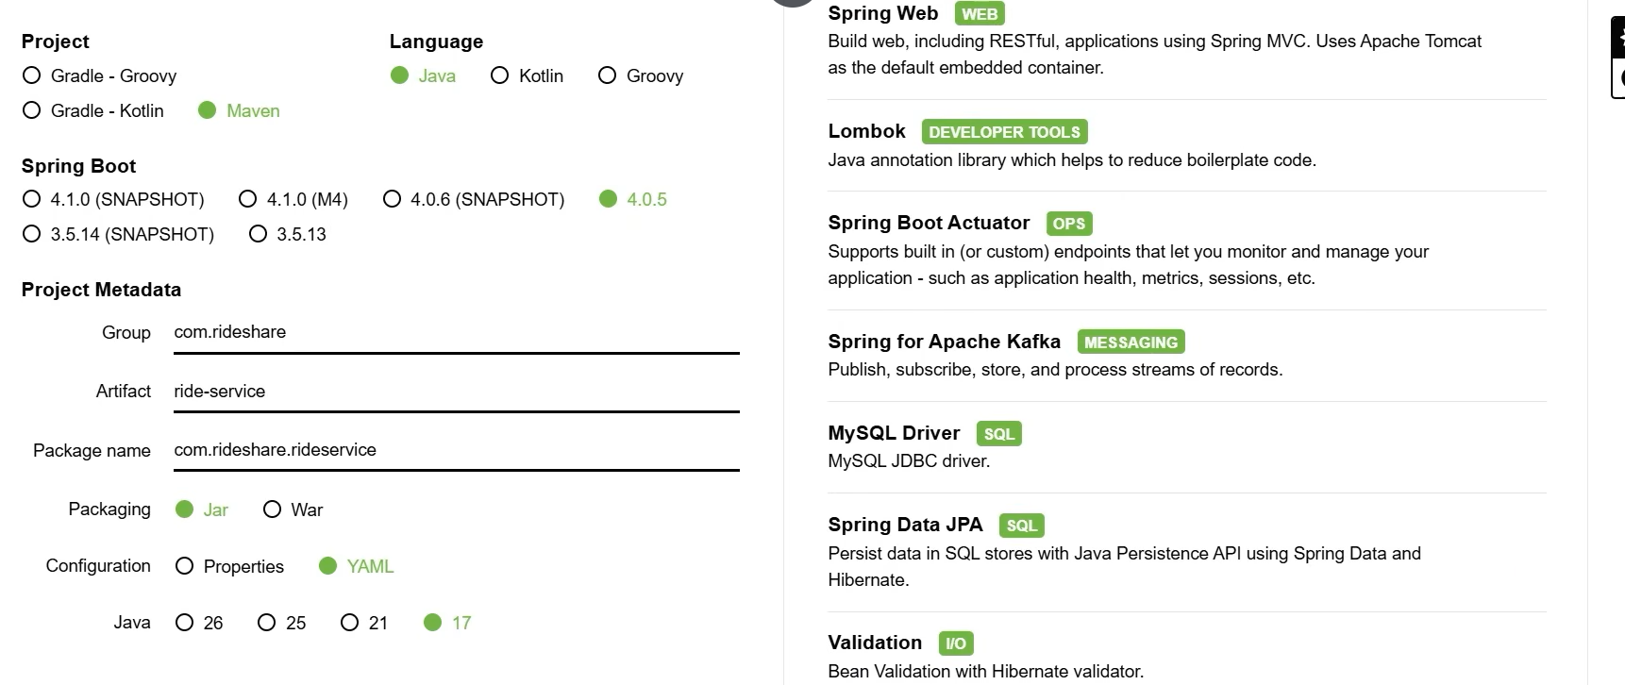
maven muilti project để set up microservice(dạng multi-module)
<?xml version="1.0" encoding="UTF-8"?>
<project xmlns="http://maven.apache.org/POM/4.0.0"
xmlns:xsi="http://www.w3.org/2001/XMLSchema-instance"
xsi:schemaLocation="http://maven.apache.org/POM/4.0.0 http://maven.apache.org/xsd/maven-4.0.0.xsd">
<modelVersion>4.0.0</modelVersion>

<groupId>com.rideshare</groupId>
<artifactId>uber-app</artifactId>
<version>1.0.0</version>
<packaging>pom</packaging>

<modules>
<module>location-service</module>
<module>matching-service</module>
<module>ride-service</module>
</modules>

<properties>
<java.version>17</java.version>
<project.build.sourceEncoding>UTF-8</project.build.sourceEncoding>
</properties>
</project>
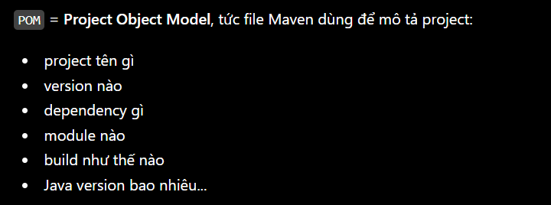
Thông tin về project
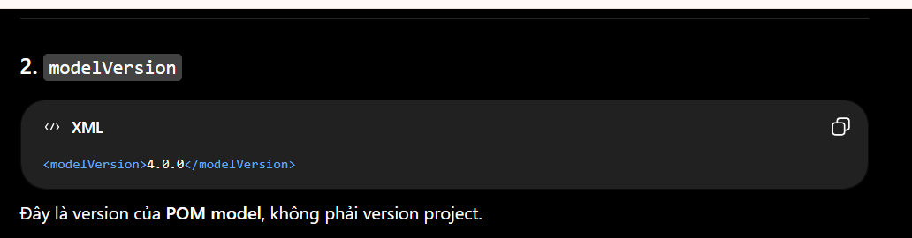
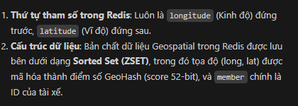
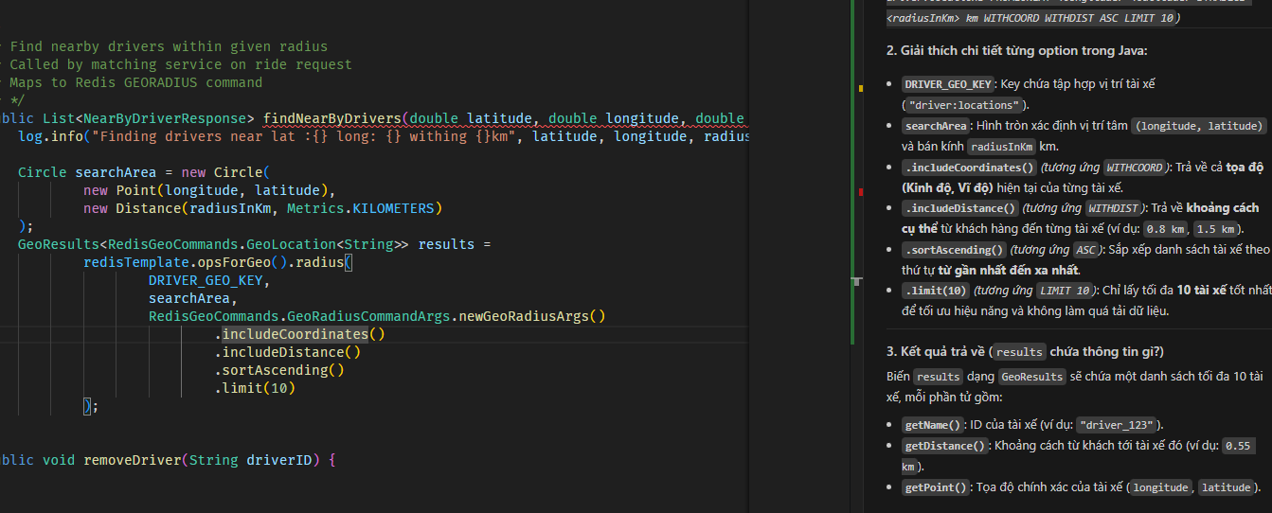
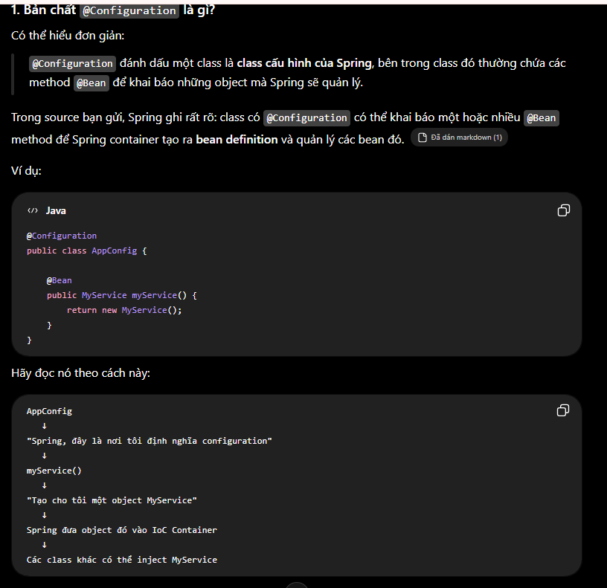
Hiểu đơn giản nó tạo DI cho method còn Component cho 1 class
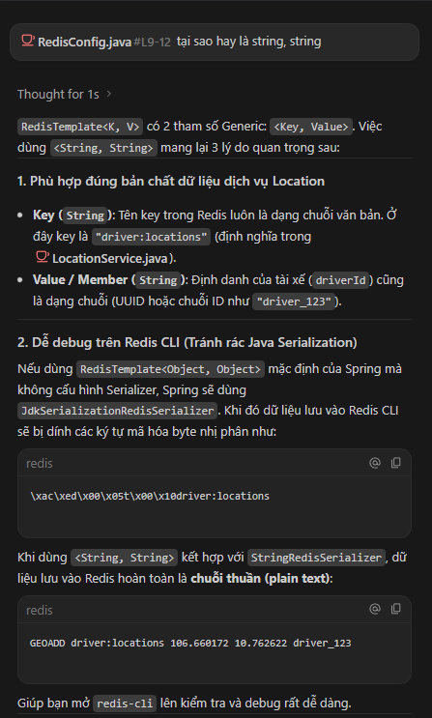
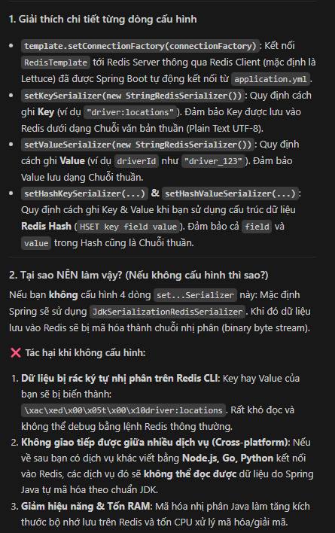
Config redis
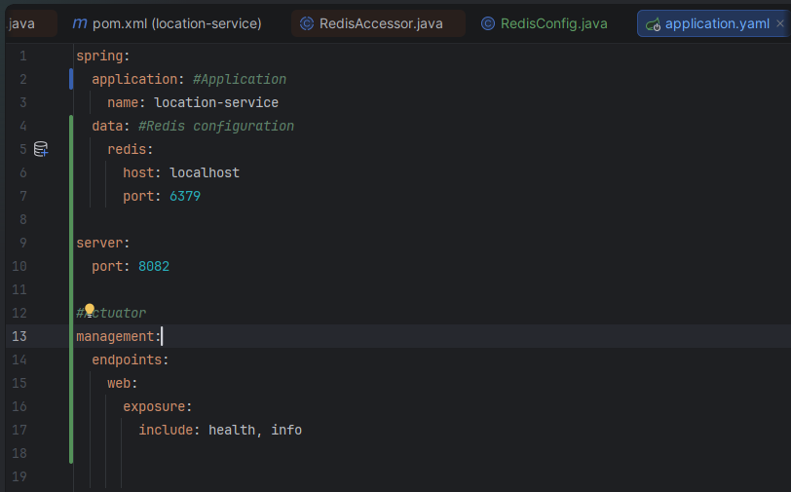
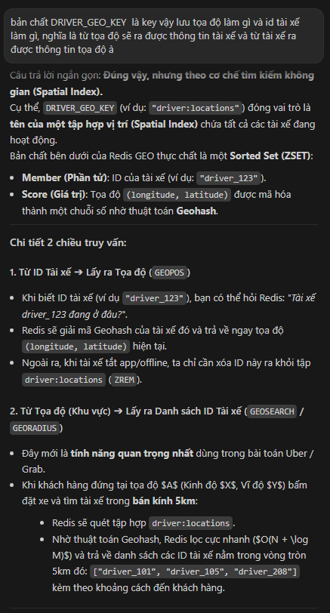
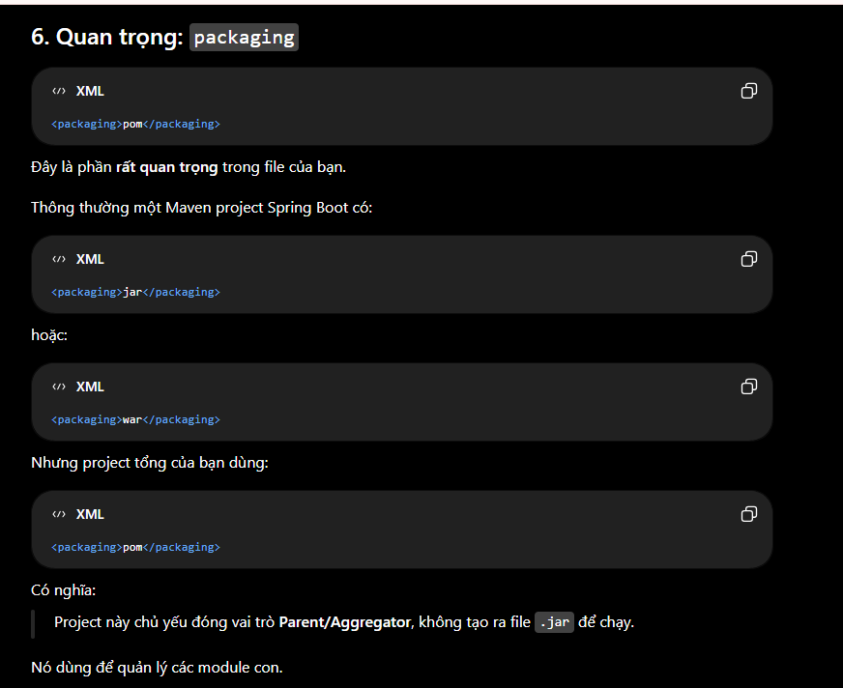
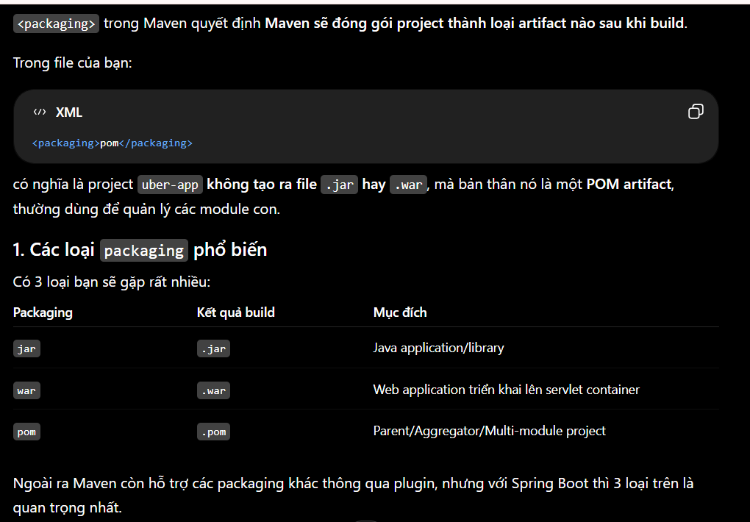
Với service location-service thì việc quan trọng sẽ là config redis. Vì vai trò chính của l-s là lưu lại tọa độ xe của driver nên service sẽ được thiết lập sau mỗi 3s sẽ gửi 1 req updated vị trí của tài xế. Việc config redis bản chất sẽ lưu lại location của driver và updated chúng, chọn redis sẽ giúp việc lưu trữ dễ dàng hơn, dễ dàng truy xuất, dễ dàng thêm, updated => thông qua thuật toán GEO được set up trong redis. Nhờ khả năng phân vùng spatial của redis và các điểm lưu trữ sẽ được mã hóa thành GeoHash, được lưu dưới dạng sortedSet
=> chúng ta sẽ có 3 method
Method updated vị trí của tài xế => dùng point của Java => spring data.geo để tạo point sau đó updated/save vị trí này trong redis(geo add)
Thứ 2 khi có vị trí được lưu rồi thì sẽ tìm luôn vị trí của tài xế ở đây thông => thông qua geo search, sẽ lấy tọa độ của khách cùng bán kính khách hang mong muốn tìm tài xế => sau đó sẽ tìm tài xế gần nhất
Thứ 3 khi 1 trạng thái của tài xế ở trọng thái offline thì nên xóa tài xế đó khỏi redis => redis.remove

